**CURSO: 3° Medio electivo, 2020**

**GUÍA N°2**

**Nombre:** ________________________________________________________ **Curso:** ___________________

**Fecha:** ___/________/2020 **Puntaje Prueba:** 62 puntos. **Evaluación:** 60% Nota 4,0 = 37 puntos

**Puntaje obtenido por el alumno(a):** _______________ puntos. **Nota:** ________________

***Objetivo de Aprendizaje:*** *Argumentar y comunicar decisiones a partir del análisis crítico de información presente en histogramas polígonos de frecuencia, frecuencia acumulada, diagrama de cajón y nube de puntos, incluyendo el uso de herramientas digitales.* ***Habilidad:*** *Aplicar* ***Instrucciones:*** *Trabajar en Excel según lo dispuesto en la última clase presencial.**En caso de no tener computador, el establecimiento dispondrá de equipos para su uso desde las 9:00 hasta las 13:00 hrs*

**En caso de dudas:**

**Profesora a cargo:** Alejandra Carrasco ([acarrasco@liceomixto.cl](mailto:acarrasco@liceomixto.cl)) y Whatsapp (grupo “elec matemáticas”)

**Educadora Diferencial:** Valeria Silva ([vsilva@liceomixto.cl](mailto:vsilva@liceomixto.cl))

**Actividad**

La tabla a continuación es la misma ya trabajada en clases, revisar los gráficos ya enviados:

|  |  |  |  |  |  |  |  |  |  |  |  |  |  |  |  |
| --- | --- | --- | --- | --- | --- | --- | --- | --- | --- | --- | --- | --- | --- | --- | --- |
| **Esperanza de vida al nacer** | **1992** | **1993** | **1994** | **1995** | **1996** | **1997** | **1998** | **1999** | **2000** | **2001** | **2002** | **2003** | **2004** | **2005** | **2006** |
| Ambos sexos | 74,1 | 74,4 | 74,7 | 75,0 | 75,3 | 75,6 | 75,8 | 76,1 | 76,4 | 76,6 | 76,9 | 77,1 | 77,4 | 77,6 | 77,8 |
| Hombres | 71,1 | 71,4 | 71,7 | 72,0 | 72,3 | 72,5 | 72,8 | 73,1 | 73,4 | 73,6 | 73,9 | 74,2 | 74,4 | 74,7 | 74,9 |
| Mujeres | 77,2 | 77,5 | 77,8 | 78,1 | 78,4 | 78,7 | 78,9 | 79,2 | 79,5 | 79,8 | 80,0 | 80,2 | 80,5 | 80,7 | 80,9 |
|  |  |  |  |  |  |  |  |  |  |  |  |  |  |  |  |
| **Esperanza de vida al nacer** | **2007** | **2008** | **2009** | **2010** | **2011** | **2012** | **2013** | **2014** | **2015** | **2016** | **2017** | **2018** | **2019** | **2020** | **2021** |
| Ambos sexos | 78,1 | 78,3 | 78,5 | 78,7 | 79,0 | 79,2 | 79,4 | 79,6 | 79,8 | 80,0 | 80,2 | 80,4 | 80,6 | 80,8 | 81,0 |
| Hombres | 75,1 | 75,4 | 75,6 | 75,9 | 76,1 | 76,3 | 76,6 | 76,8 | 77,0 | 77,2 | 77,4 | 77,7 | 77,9 | 78,1 | 78,3 |
| Mujeres | 81,1 | 81,3 | 81,5 | 81,7 | 81,9 | 82,1 | 82,3 | 82,5 | 82,7 | 82,9 | 83,0 | 83,2 | 83,4 | 83,6 | 83,8 |

A) Investiguen acerca de las implicancias de la evolución en la esperanza de vida de hombres y mujeres con relación a:

* 1. La edad de jubilación. **(3 puntos)**
  2. Las pensiones obtenidas y los mecanismos involucrados a partir de la administración de los fondos mediante las AFP u otras instituciones. **(3 puntos)**
  3. ¿El segmento de adultos mayores es cada vez mayor?, ¿Se envejece la población? **(3 puntos)**
  4. ¿Qué medidas deben adoptar los países con relación a este fenómeno? **(3 puntos)**

B) Evolución de la población y tasa de crecimiento

En el último censo de población, realizado en 2017, se determinó que hemos llegado a 17.574.003 habitantes en Chile. El siguiente gráfico6 de barras y de líneas muestra cómo ha ido creciendo la población desde 1952:

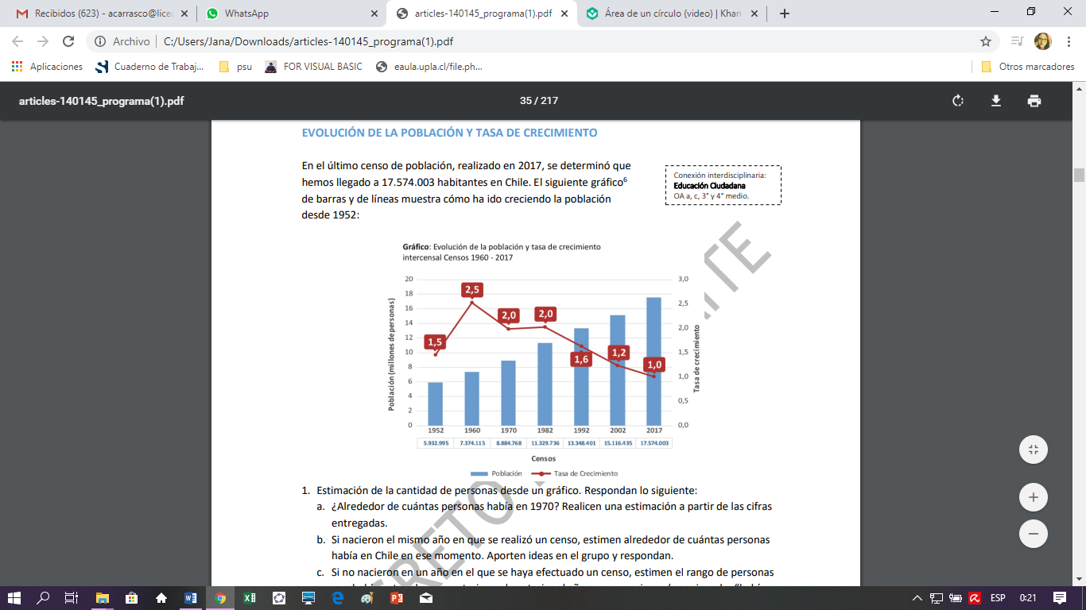

1. Estimación de la cantidad de personas desde un gráfico. Respondan lo siguiente:

a. ¿Alrededor de cuántas personas había en 1970? Realicen una estimación a partir de las cifras entregadas. **(2 puntos)**

b. Si nacieron el mismo año en que se realizó un censo, estimen alrededor de cuántas personas había en Chile en ese momento. **(2 puntos)**

c. Si no nacieron en un año en el que se haya efectuado un censo, estimen el rango de personas que había entre el censo anterior y el posterior al año en que nacieron (por ejemplo, “había más de… y menos de…”). **(2 puntos)**

d. Respecto de 2002, ¿en qué porcentaje aumentó la cantidad de personas en 2017? Expliquen su procedimiento. **(2 puntos)**

2. Estimación de porcentajes, duplicación o triplicación de la población y tendencias. Respondan lo siguiente:

1. ¿Qué porcentaje era la cantidad de personas en 2002 respecto de 2017? Expliquen su procedimiento. **(2 puntos)**
2. Determinen aproximadamente cuándo se duplicó la cantidad de personas que había en 1952. Expliquen su procedimiento. **(3 puntos)**
3. ¿Ha habido otras duplicaciones del número de personas desde 1952? **(2 puntos)**
4. Según los datos del gráfico, ¿ha ocurrido que la cantidad de personas se haya triplicado? **(2 puntos)**
5. ¿Cuál es la tendencia en el número de personas desde 1952 hasta 2017? Comenten en el grupo y respondan. **(2 puntos)**
6. Si se mantuviera la tendencia que muestra el gráfico y se realizara un nuevo censo en 2022, ¿cuál sería la cantidad estimada de personas en Chile ese año?, ¿y en 2032? **(3 puntos)**

3. La “tasa de crecimiento medio anual de la población”, o simplemente “tasa de crecimiento”, corresponde al incremento promedio anual de personas, que aquí se tomará por cada cien habitantes. Entre los censos de 1952 y de 1960, la población en Chile creció a un ritmo promedio de 2,5 personas (línea roja en el gráfico). Respondan lo siguiente.

a. ¿Cuál fue la tasa de crecimiento que hubo en 1982? **(2 puntos)**

b. Según los datos del gráfico, ¿cuáles han sido la mayor y la menor tasa de crecimiento medio anual de la población registrada en los censos? **(2 puntos)**

c. ¿Cuál es la tendencia que muestra la tasa de crecimiento registrada en los censos desde 1952 hasta 2017? **(2 puntos)**

4. Estimación de las variaciones en la tasa de crecimiento entre periodos. Respondan lo siguiente:

a. ¿Cuál fue la variación en la tasa de crecimiento registrada entre los censos de 1960 y de 1982? **(3 puntos)**

b. ¿Cuál fue la variación en la tasa de crecimiento registrada entre los censos de 1982 y de 2002? **(2 puntos)**

c. Observen que las variaciones de tasas de crecimiento pedidas en las dos preguntas anteriores se dan en intervalos de aproximadamente 20 años y comparen ambas variaciones. ¿Qué pueden decir de esta comparación? **(3 puntos)**

5. Tendencias en la tasa de crecimiento a través de los años. Respondan lo siguiente:

a. Observen que la tasa de crecimiento en el censo de 1952 es similar a la del censo de 1992. Pero ¿cómo caracterizar o describir ambas tasas, acorde a la tendencia en cada caso? ¿Cuál sería la diferencia? (no se refiere a la diferencia numérica). **(3 puntos)**

b. Si se mantiene la tendencia en la tasa de crecimiento que viene desde 1982, estimen la tasa de crecimiento que se registraría en un posible censo que se haga en 2022. **(3 puntos)**

c. Hagan la misma estimación anterior para un posible censo el 2032. **(3 puntos)**

6. Investiguen en grupo, indicando las fuentes utilizadas, acerca de la tendencia en la tasa de crecimiento.

a. Si se mantiene la tendencia en la tasa de crecimiento que viene desde 1982, ¿podría ocurrir que la tasa de crecimiento fuese negativa? **(3 puntos)**

b. ¿Cuándo podría ocurrir esto aproximadamente? **(2 puntos)**

c. ¿Cómo afectaría a la cantidad de personas si la tasa de crecimiento fuese negativa? **(2 puntos)**